**Nomes**: Paulo Sergio Herval Silva Junior, Pedro de Sousa Alves Graça, Matheus Eduardo de Arazão, Bruno Pinheiro dos Reis, Anderson Felipe de Paiva

Respostas discursivas:

1. **Pesquisa com Dados de Satélite (Satellite)**
   1. **Resultados das Execuções:**

**Random Forest:**

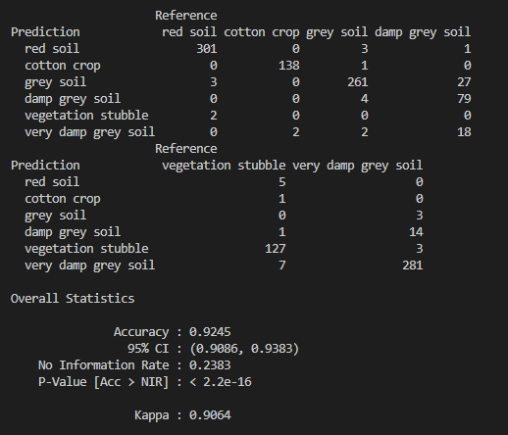

**SVM:**

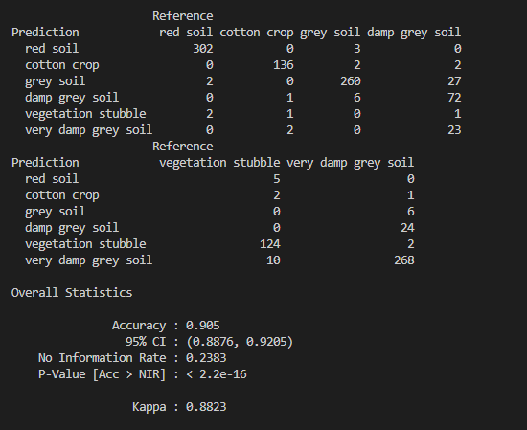

**RNA:**

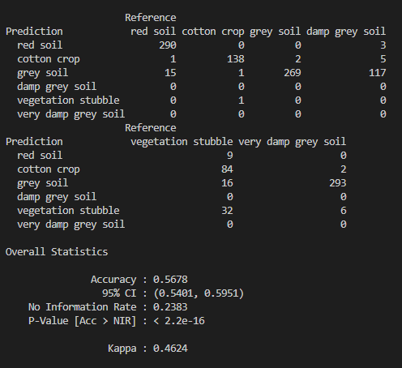

**Tabela Comparativa**

|  |  |  |  |
| --- | --- | --- | --- |
|  | **Random Forest** | **SVM** | **RNA** |
| **Accuracy** | 0,9245 | 0,905 | 0,5678 |

* 1. **Escolha do Modelo:**

Com base na métrica de acurácia, o melhor modelo é o Random Forest, que obteve 0,9245 de Acurácia, contra 0,905 do SVM e 0,5678 do RNA.

1. **Estimativa de volumes de árvores**
   1. **Resultados das Execuções:**

**Random Forest**

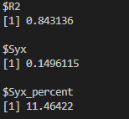

**SVM**

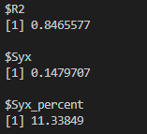

**Neural Network:**

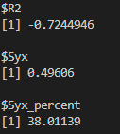

**SPURR:**

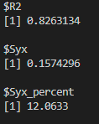

**Tabela Comparativa**

|  |  |  |  |  |
| --- | --- | --- | --- | --- |
|  | **Random Forest** | **SVM** | **Neural Network** | **SPURR** |
| **R²** | 0,843136 | 0,8465677 | -0,7244946 | 0,8263134 |
| **Syx** | 0,1496115 | 0,1479707 | 0,49606 | 0,1574296 |
| **Syx Percent** | 11,4622 | 11,33849 | 38,01139 | 12,0633 |

* 1. **Escolha do Modelo:**

O modelo escolhido é o SVM devido a possuírem as melhores métricas, apesar do Random Forest ter um desempenho muito próximo.